- docker --version: xem version hiện tại trên máy
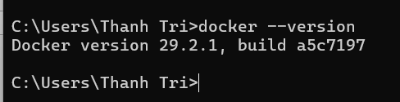
- docker run hello-world: chạy docker image hello-world nếu chưa có thì pull về từ docker hub
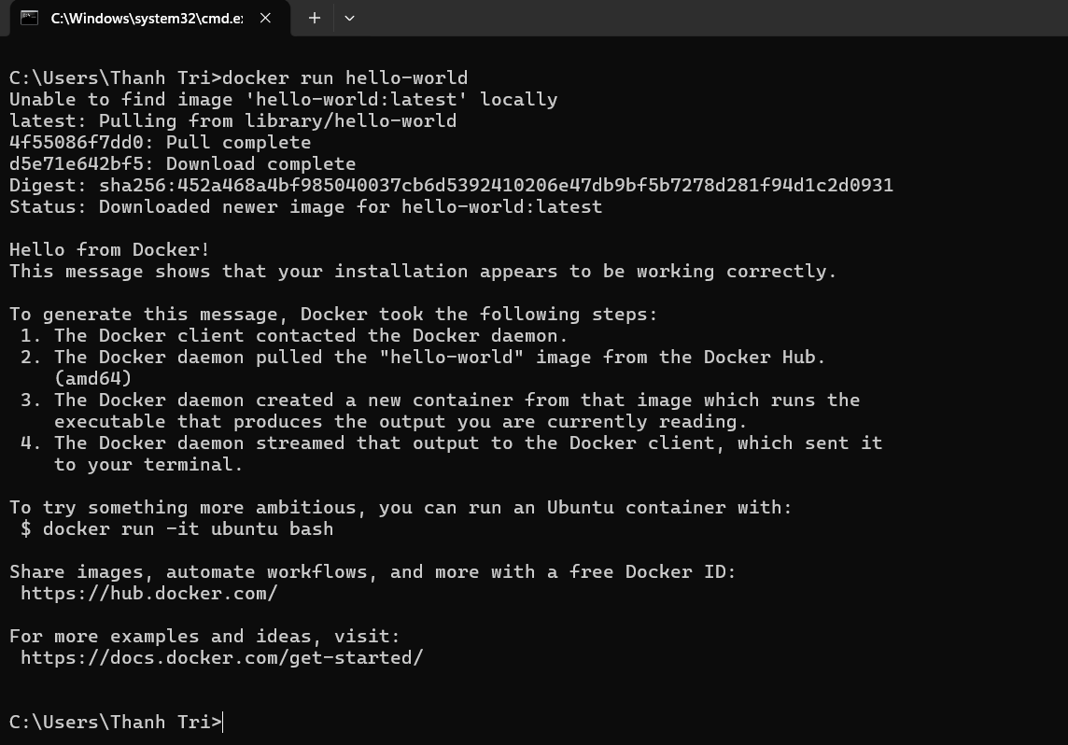
- docker pull nginx: tải nginx image từ docker hub về máy
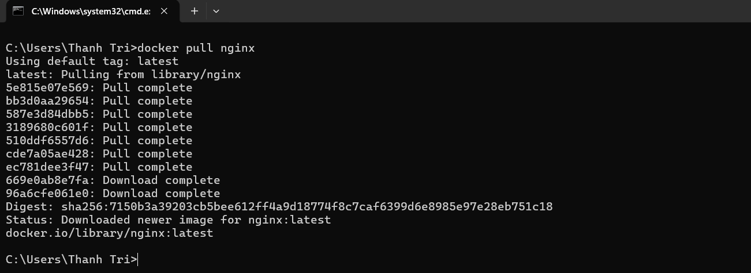

- docker images: xem danh sách image hiện có trên máy
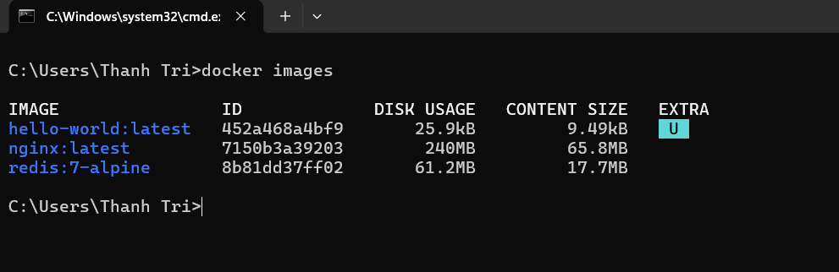
- docker run –d nginx: tạo và chạy nginx ở chế độ nền (detached)
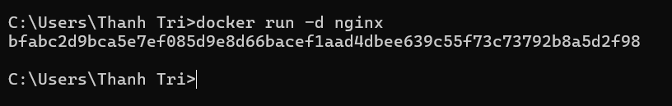
- docker ps: xem các container đang chạy
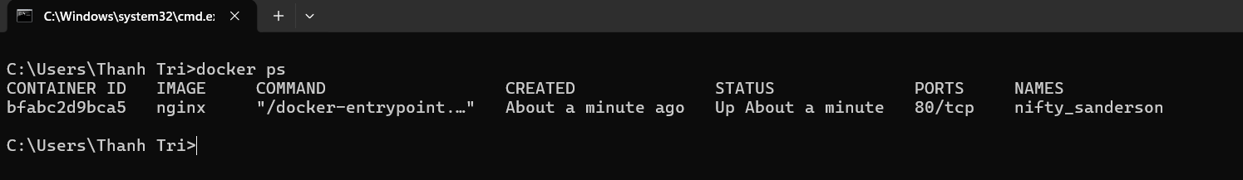
- docker ps –a: xem tất cả các container
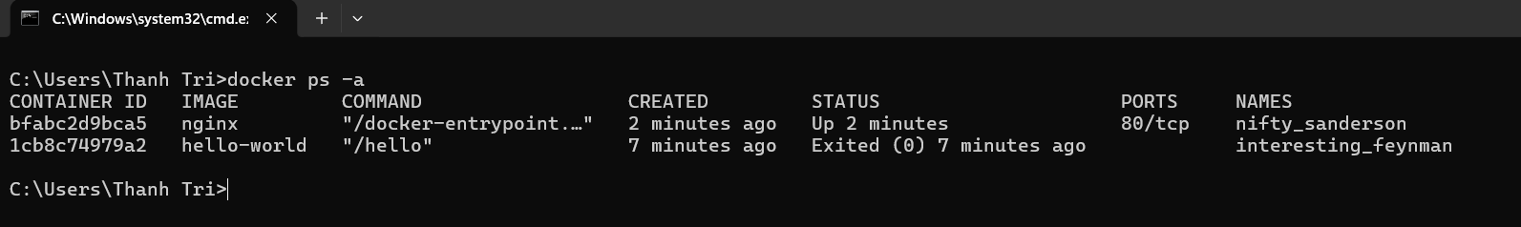
- docker logs <container_id>: để xem logs (output) của container
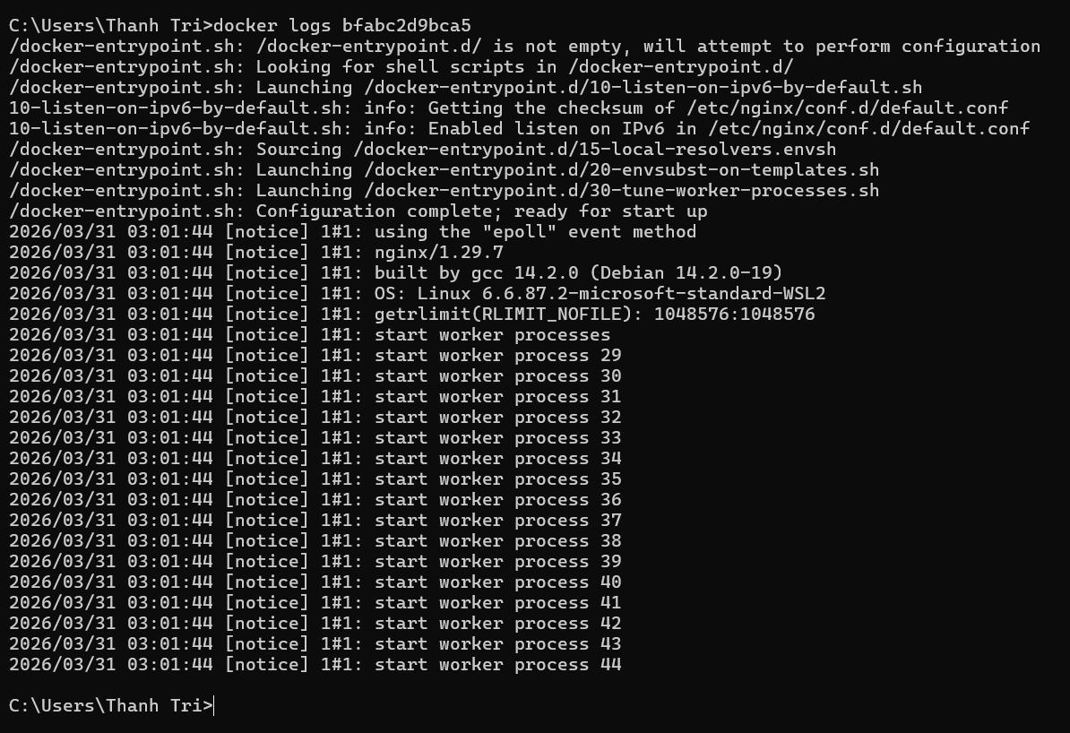
- docker exec –it <container_id> /bin/sh: chạy lệnh bên trong container đang chạy, -it để có chỗ input và hiển thị terminal input
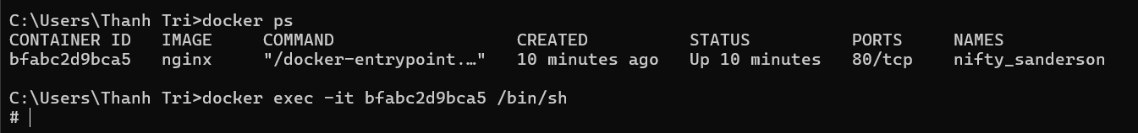
- docker stop <container_id>: dừng 1 container đang chạy
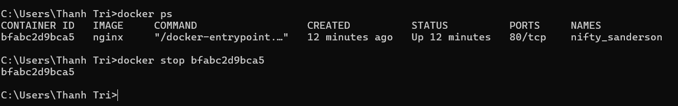
- docker restart <container_id>: khởi động lại container đã dừng
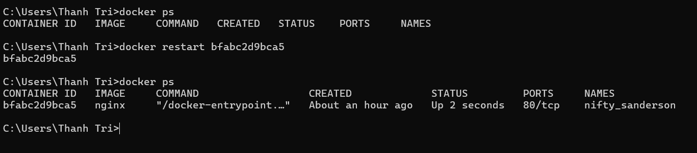
- docker rm <container>: xóa container
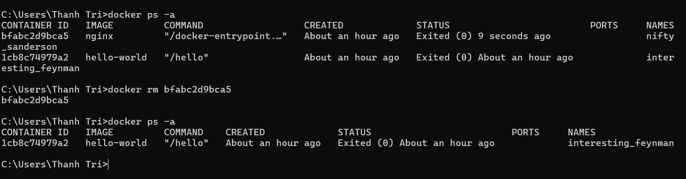
- docker container prune: xóa tất cả container đã dừng
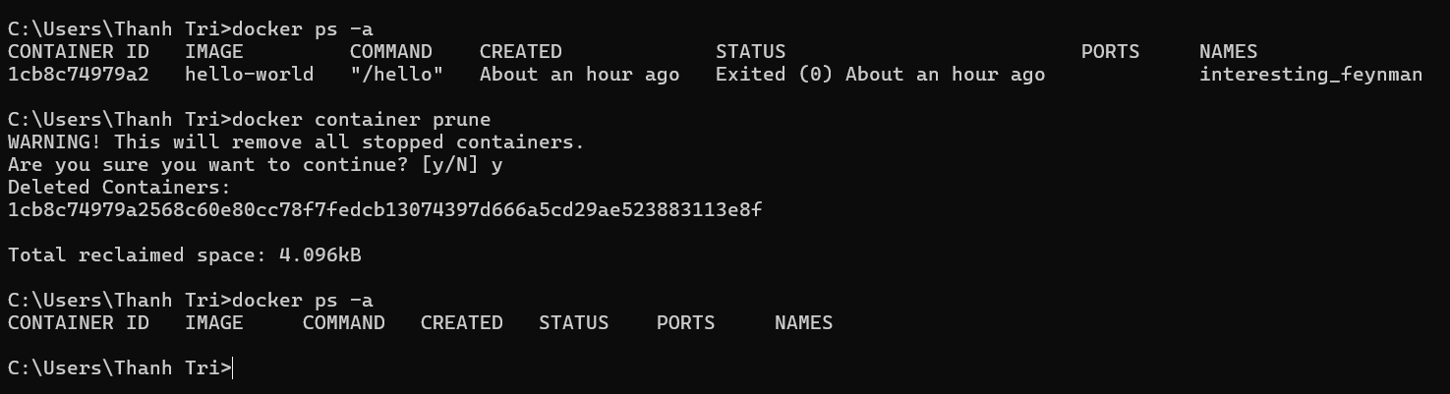
- docker rmi <image_id>: xóa image khỏi máy
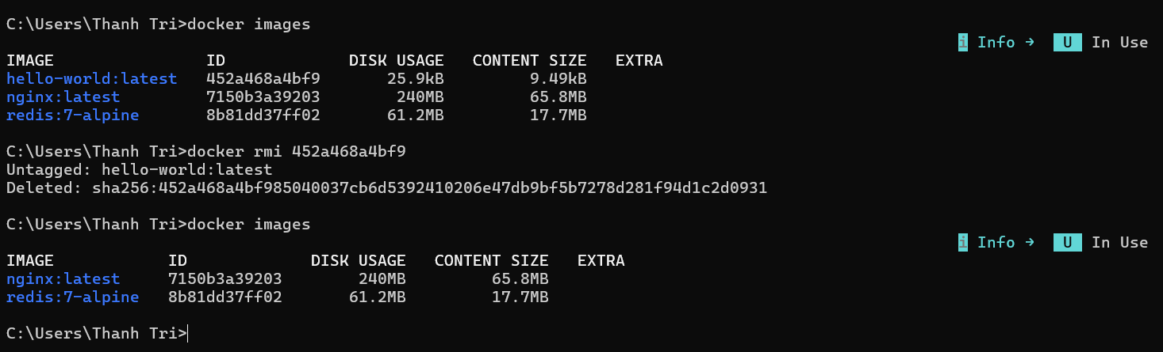
- docker image prune –a: xóa tất cả các image không còn được container nào sử dụng
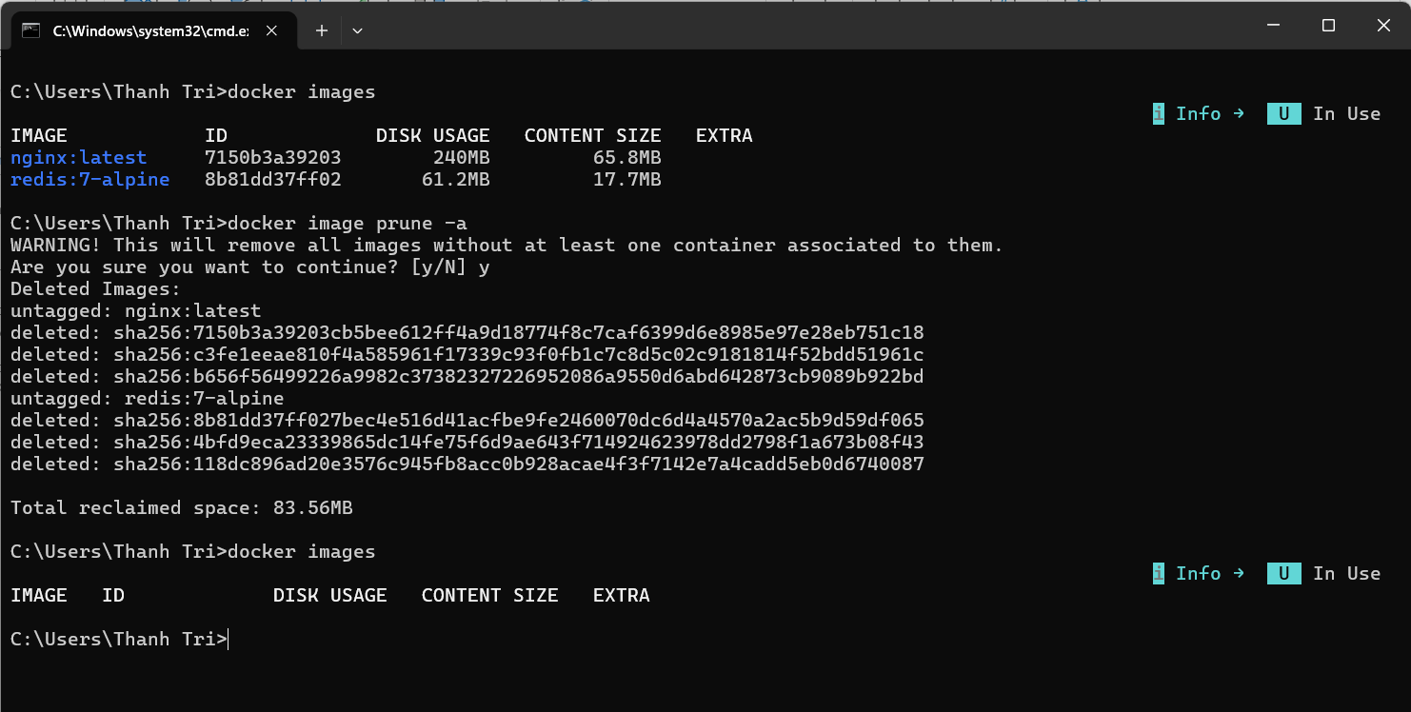
- docker run –d –p 8080:80 nginx: tạo và chạy image nginx ở chế độ nền (detached) và mapping port nginx 80 ở docker ra localhost ở port 8080
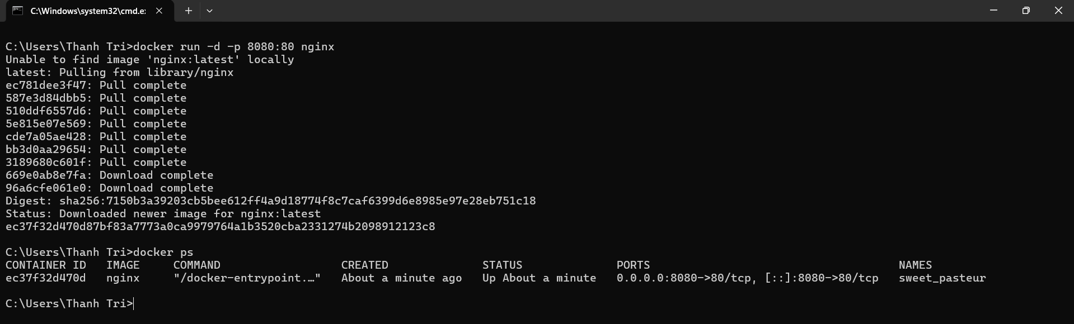
- docker inspect <container_id>: xem toàn bộ thông tin của container, image, network, volume
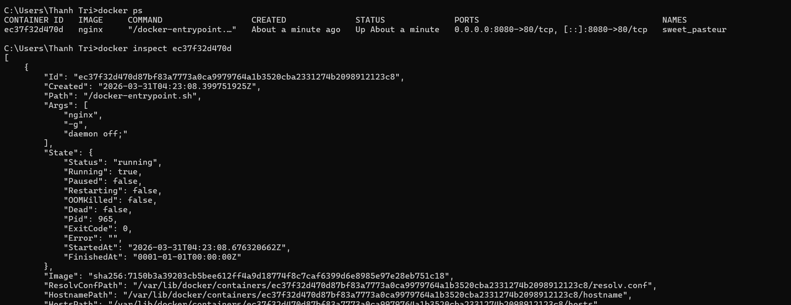
- docker run –d –v mydata:/data nginx: dữ liệu của container /data sẽ được lưu bên ngoài container với tên mydata
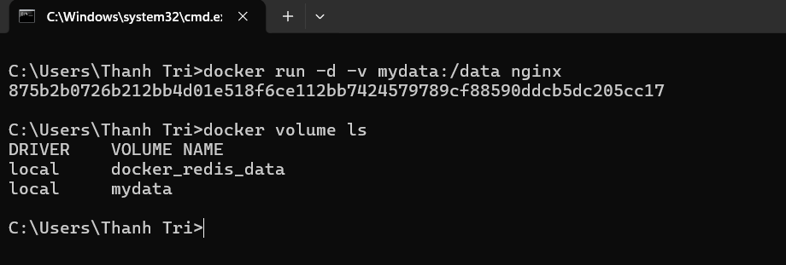
- docker volume ls: xem danh sách volume có trong máy
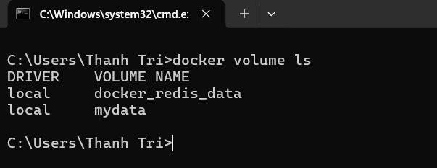
- docker volume prune: xóa tất cả các volume không có container nào sử dụng
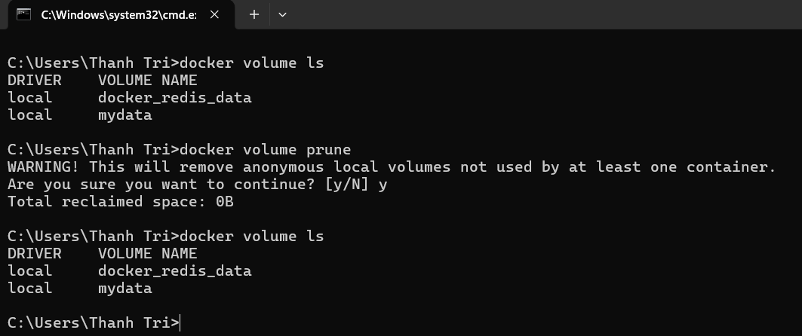
- docker run -d --name my_nginx nginx: gán tên cho container
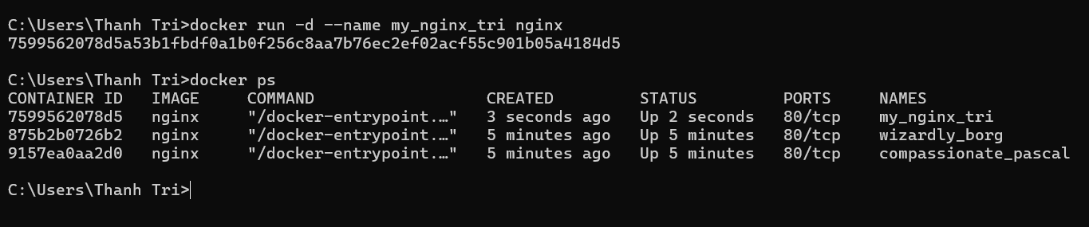
- docker stats: theo dõi tài nguyên của các container theo thời gian thực
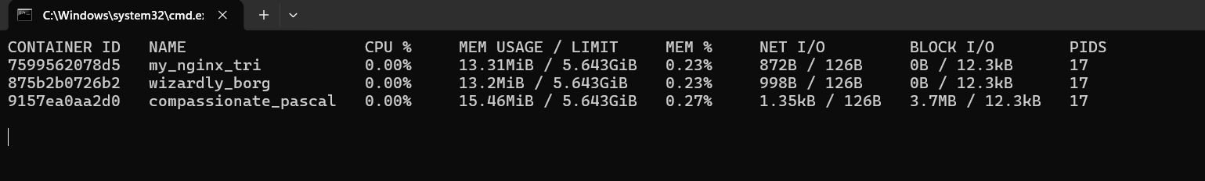
- docker network ls: xem danh sách network trong máy
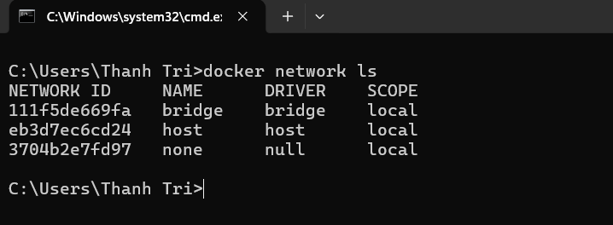

- docker network create my_network: tạo network mới
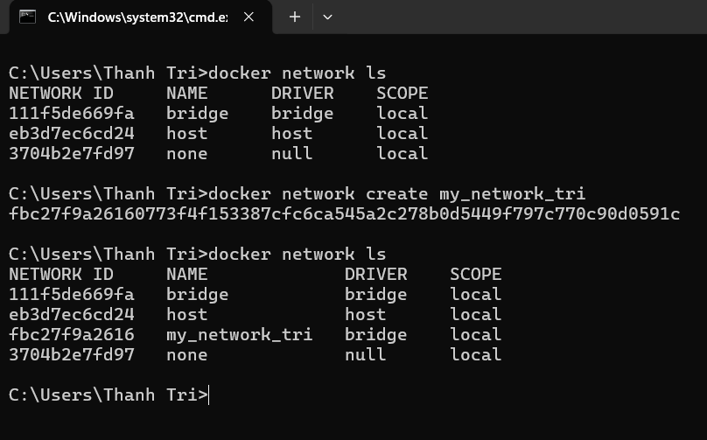
- docker run -d --network my_network --name my_nginx nginx: kết nối container có tên my_nginx vào network my_network
- docker network connect my_network my_nginx : kết nối 1 container đang chạy vào network khác
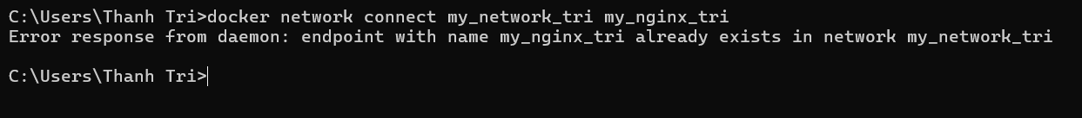
- docker run -d -e MY_ENV=hello_world nginx: tạo biến môi trường bên trong container
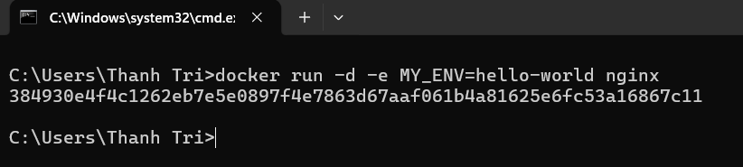
- docker log -f my_nginx: xem logs (output) theo dõi liên tục (-f) của container my_nginx
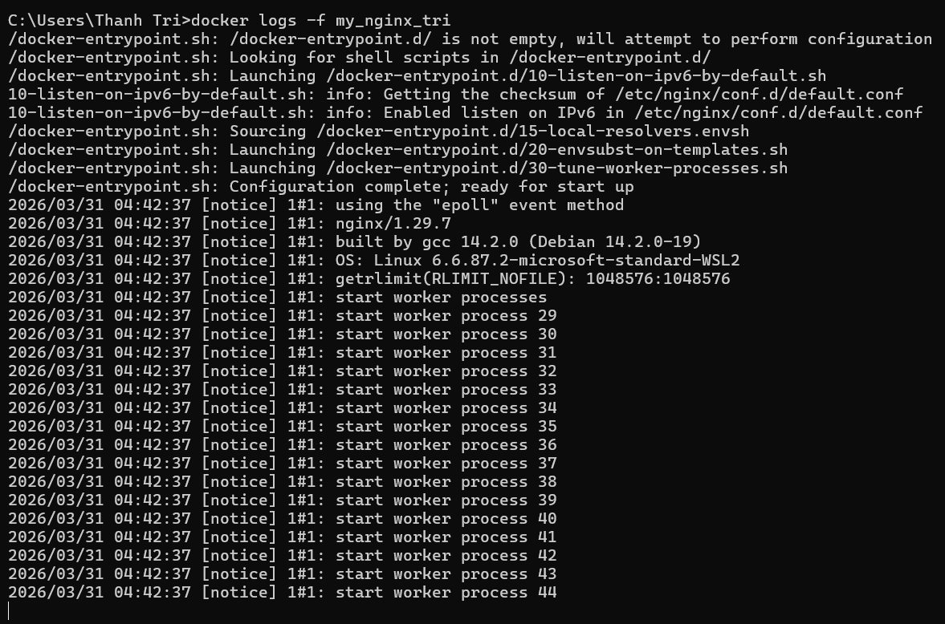

FROM nginx
COPY index.html /usr/share/nginx/html/index.html
- docker build -t my_nginx_image
- docker run -d -p 8080:80 my_nginx_image

